「送る」機能を活用する
Windowsではマウスの右クリックに「コンテキストメニュー」を表示する機能が割り当てられています。これはその時々の状況に応じて、良く使う機能にすばやくアクセスできるようにするためのものです。
デスクトップやマイドキュメントなどのフォルダに表示されるアイコンを右クリックすると、コンテキストメニューに「送る」の項目が表示され、事前に登録しておいた場所にファイルをすばやくコピーしたり、関連付けられているものとは別のソフトウェアでファイルを開くなどの操作に利用できます。

１．「送る」を使ってファイルをフロッピーディスクにすばやくコピーする
①フロッピーディスクにコピーしたいファイルのアイコンを右クリックし、「送る」→「3.5インチFD(A)」を選択します。
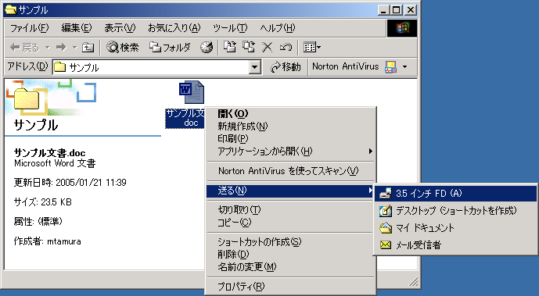
3.5インチFD(A)を選択
②コピーが開始され、終了すると元の画面に戻ります。

２．新たな送り先を登録する
①タスクバーのアイコン等がない部分で右クリックし、「プロパティ」を選択します。
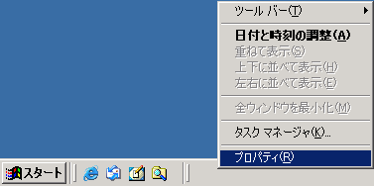
プロパティを選択
②「タスクバーとスタートメニューのプロパティ」画面が表示されますので、「詳細」タブの「詳細」ボタンをクリックします。
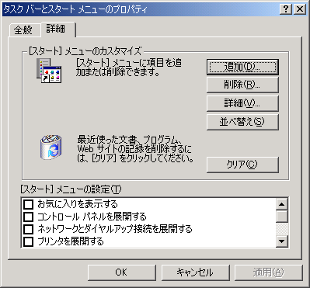
詳細をクリック
③現在ログインしているユーザーの「スタートメニュー」フォルダが表示されますので、同じ階層の「SendTo」フォルダをクリックして開きます。次に登録したいソフトウェアやフォルダなどのアイコンを「SendTo」フォルダにマウスの右ボタンを押しながらドラッグして、「ショートカットをここに作成」を選択します。
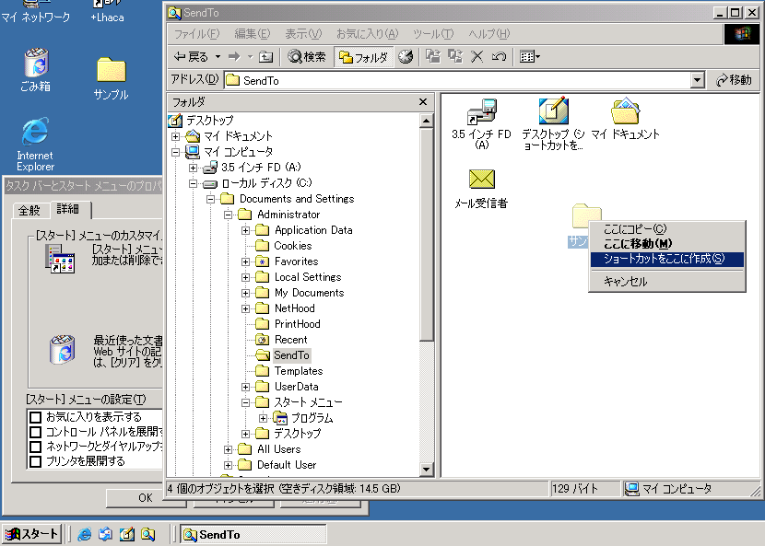
1:「SendTo」フォルダを開く
2:アイコンを右ドラッグ
3:「ショートカットをここに作成」を選択
＜補足＞
「SendTo」フォルダが表示されていない場合は、「ツール」メニューから「フォルダオプション」を選択して、「表示」タブの詳細設定欄から「ファイルとフォルダの表示」の「すべてのファイルとフォルダを表示する」をクリックして選択し、「OK」ボタンをクリックして下さい。
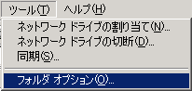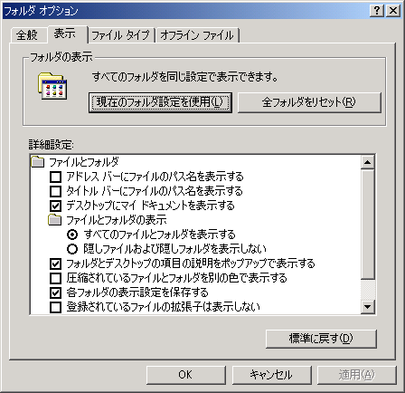
④登録後の「SendTo」フォルダには、以下のようにショートカットが追加されます。
ここをクリック
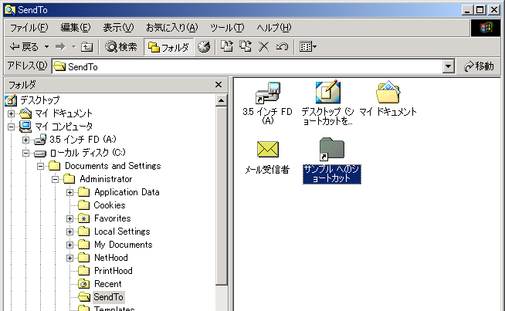
新たに登録されたショートカット
⑤このようにして新しい送り先を登録すると、デスクトップやフォルダ内のアイコンを右クリックし、表示されるコンテキストメニューから「送る」を選択することで、送り先として選ぶことができるようになります。送り先がドライブやフォルダならコピーとなりますし、WORDやEXCELなど何らかのソフトウェアなら指定したファイルをそのソフトウェアで開くことになります。
